Школьные вести №4, декабрь 2017 Общешкольная газета. Новости. События. Обо всем понемногу
Духовные святыни Казахстана
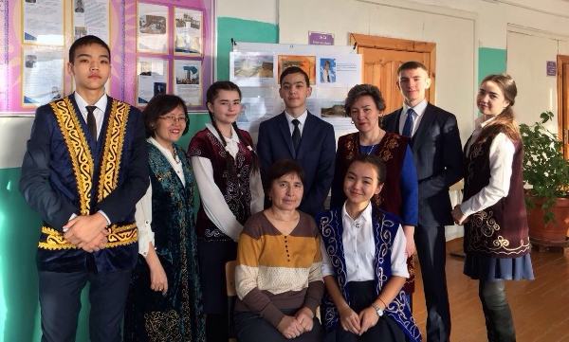
Накануне 26-годовщины Независимого Казахстана в гимназии№2 города Хромтау прошла постер-сессия на тему : “Қасиетті Қазақстан” (“Сакральный Казахстан”)
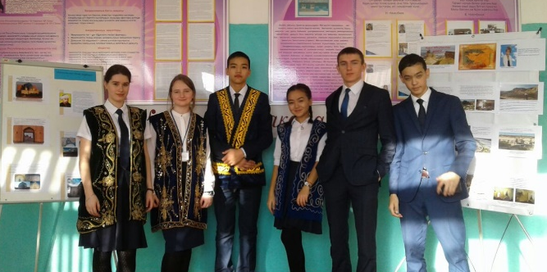
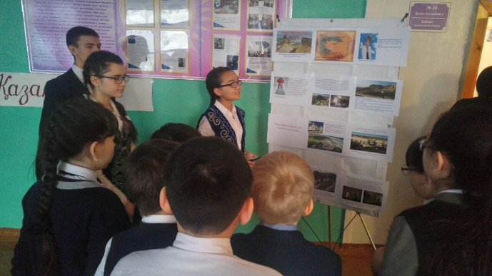
Глава нашего государства Н.А.Назарбаев в программе «Взгляд в будущее: модернизация общественного сознания» связывает программу политической реформы и экономической модернизации с духовным совершенствованием общества, которое невозможно без сохранения и изучения памятников старины. Духовные святыни Казахстана призваны объединять нас, развивать историческое сознание, сохранять казахский народ как этнос, делать страну узнаваемой в международном сообществе. На постер –сессии учащиеся 7,9,10,11 классов представляли материал о сакральных местах нашей Родины: мавзолей Ходжа Ахмета Яссави, мавзолей Бекет ата, сокровищницы города Сарайчик, уникальные места Тараза, мавзолей Арыстан-баба, богатое наследие Коркыт-ата, Асан-кайгы. На протяжении всего дня постер-сессию посетили преподаватели и учащиеся 5-11классов. Фойе третьего этажа было оформлено высказываниями, передающими цель данного мероприятия: вернуться к истокам, чтобы жить полноценной жизнью в настоящем и выстроить надежное будущее. Желание приобщиться к культуре и истории нашей страны должно стать основой для консолидации общества.
Школьные вести №4, декабрь 2017
Общешкольная газета. Новости. События. Обо всем понемногу
«АНТИКОРРУПЦИОННАЯ ДЕЯТЕЛЬНОСТЬ»
КГУ «Хромтауская гимназия №2»
Стратегия «Казахстан-2050»: Новый политический курс состоявшегося государства» возводит коррупцию в ранг прямой угрозы национальной безопасности и нацеливает государство и общество на объединение усилий в борьбе с этим негативным явлением.
Главный стратегический документ нашей страны, отражающий принципиальную позицию Казахстана по этому важному вопросу, служит основой антикоррупционной политики государства в предстоящие годы.
На основании политики Правительства в отношении к антикоррупционным действиям в Хромтауской гимназии №2 создана Программа на 2016-2019 годы.
Цель данной Программы: устранение условий проявления коррупции в образовательном учреждении, обеспечение защиты прав и законных интересов граждан от угроз, связанных с коррупцией, обеспечение законности в деятельности образовательного учреждения.
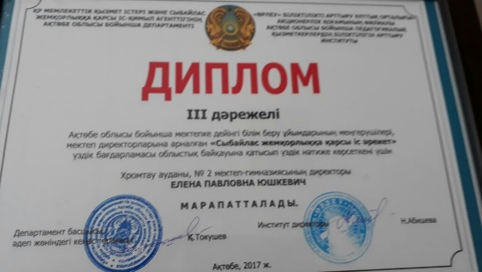
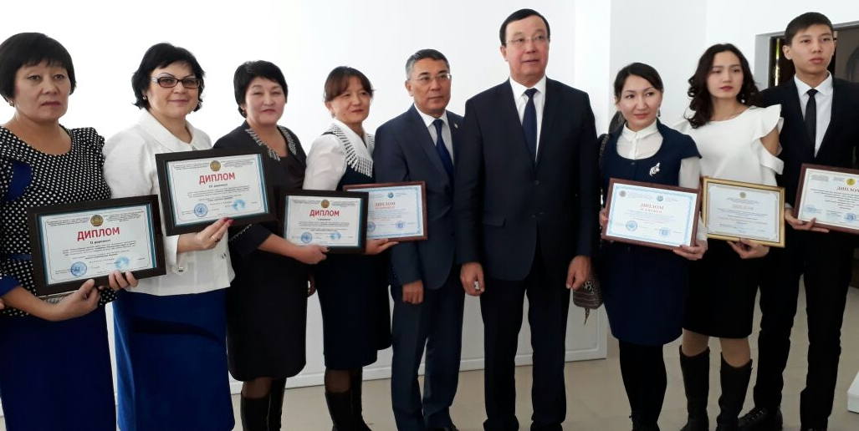
Разработаны мероприятия для предупреждения и сокращения уровня коррупции в образовательном учреждении, акцент сделан на устранение предпосылок коррупции, а не на борьбу с ее последствиями.
Повышение конкурентоспособности личности выпускника направлено на эффективную защиту прав и законных интересов от любых коррупционных проявлений.
В целом Программа охватывает основные сферы деятельности образовательного учреждения, обеспечивает максимальное снижение коррупции на всех уровнях, а также формирует нетерпимое отношение школьников к этому социальному злу.
В 2017 году Хромтауская гимназия №2 приняла участие в областном конкурсе на лучшую Программу по антикоррупционным действиям. Итоги конкурса – диплом 3 степени.

Школьные вести №4, декабрь 2017
Общешкольная газета. Новости. События. Обо всем понемногу
Елка Акима Хромтауского района

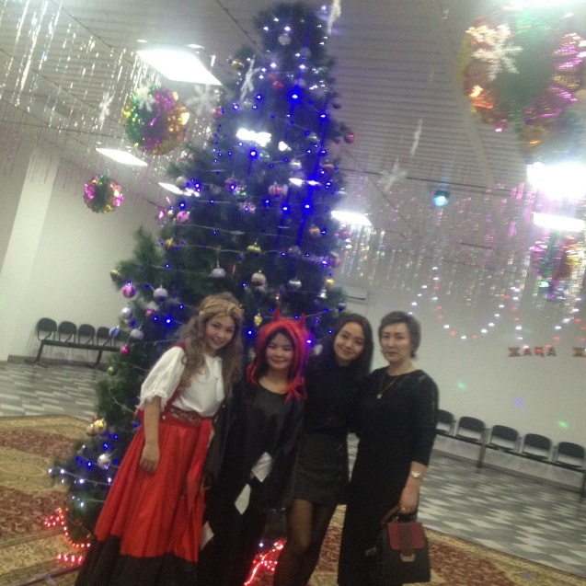
В Хромтауской гимназии №6 прошла праздничная елка акима Хромтауского района для отличников учебы и талантливых детей среди 8 – 11 классов. До началч елки была организована выставка, где талантливые дети района представили свои работы. Во время выставки учащимися был проведен мастер – класс по робототехнике и искусству рисования, где таланты на месте рисовали картины, демонстрировали чудеса робототехники.
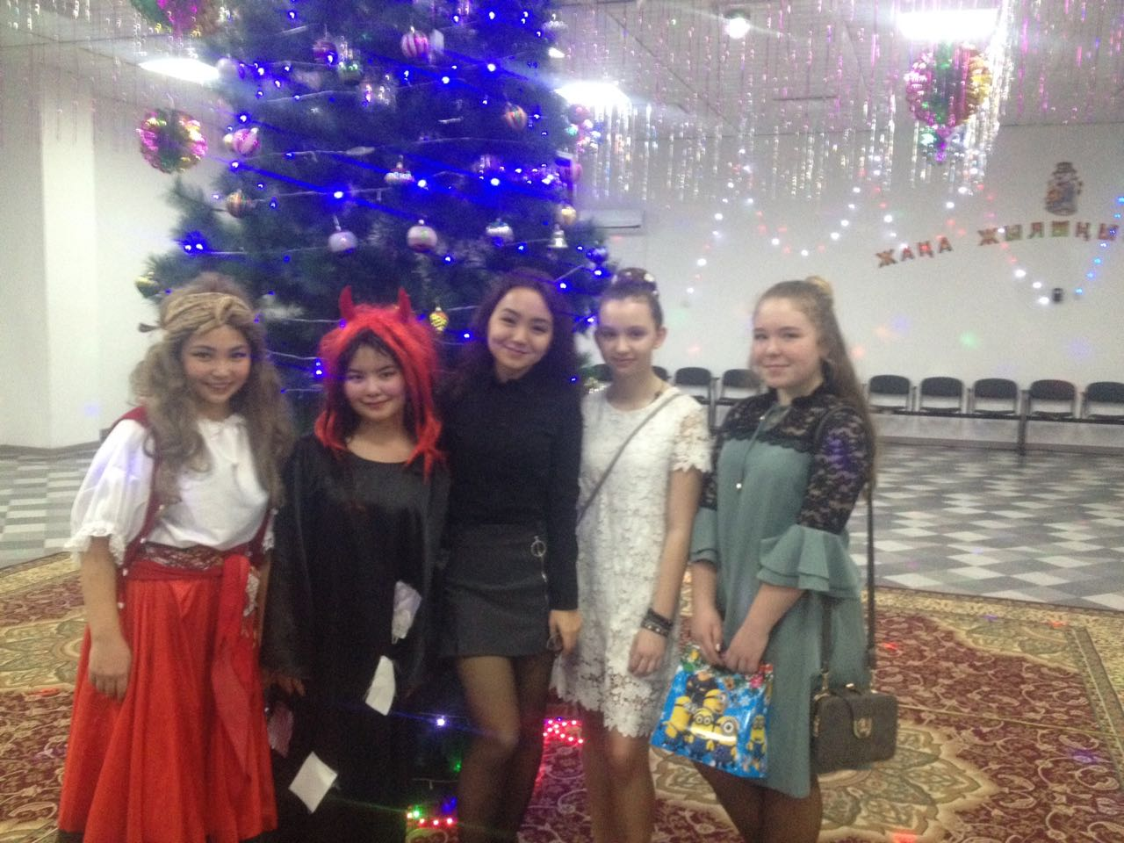
Поздравить детей с праздником пришел аким Хромтауского района Амангали Бердалин. Он пожелал ученикам успехов в учебе, чтобы все стремления они реализовали в наступающем году. Также глава района лично вручил победителям республиканских конкурсов памятные призы. На мероприятии участвовали 170 детей, они танцевали под зажигательную музыку, играли со сказочными героями, водили хороводы и пели новогодние песни. У всех детей было праздничное настроение.

